Podzim


Datum vytvoření projektu | ŘÍJEN 2010
Ročník | 2.
Popis prezentace | Pracovní list s úkoly. Žáci doplní podzimní měsíce a popíší, porovnají viditelné proměny v jednotlivých  ročních obdobích.

Jméno: …………………………………………….

PODZIM

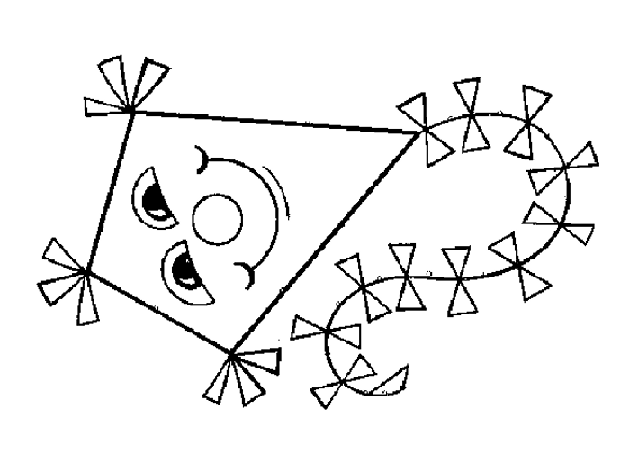
Podzimní básnička
Už se zase barví listí
do červena, do zlata,
je to pro něj velké štěstí,
že nepadá do bláta!
Slunce totiž svítí
ještě každý den.
Do pavoučích sítí
je list zapleten.
Vyrobíme draka
ze špejlí a papíru.
Je to natotata,
už se točí ve víru!
Větřík mírně pofukuje
nad loukou i nad polem.
Drak ve vzduchu poletuje,
my ho sledujem...

Podzimní měsíce jsou: ______________________________________________

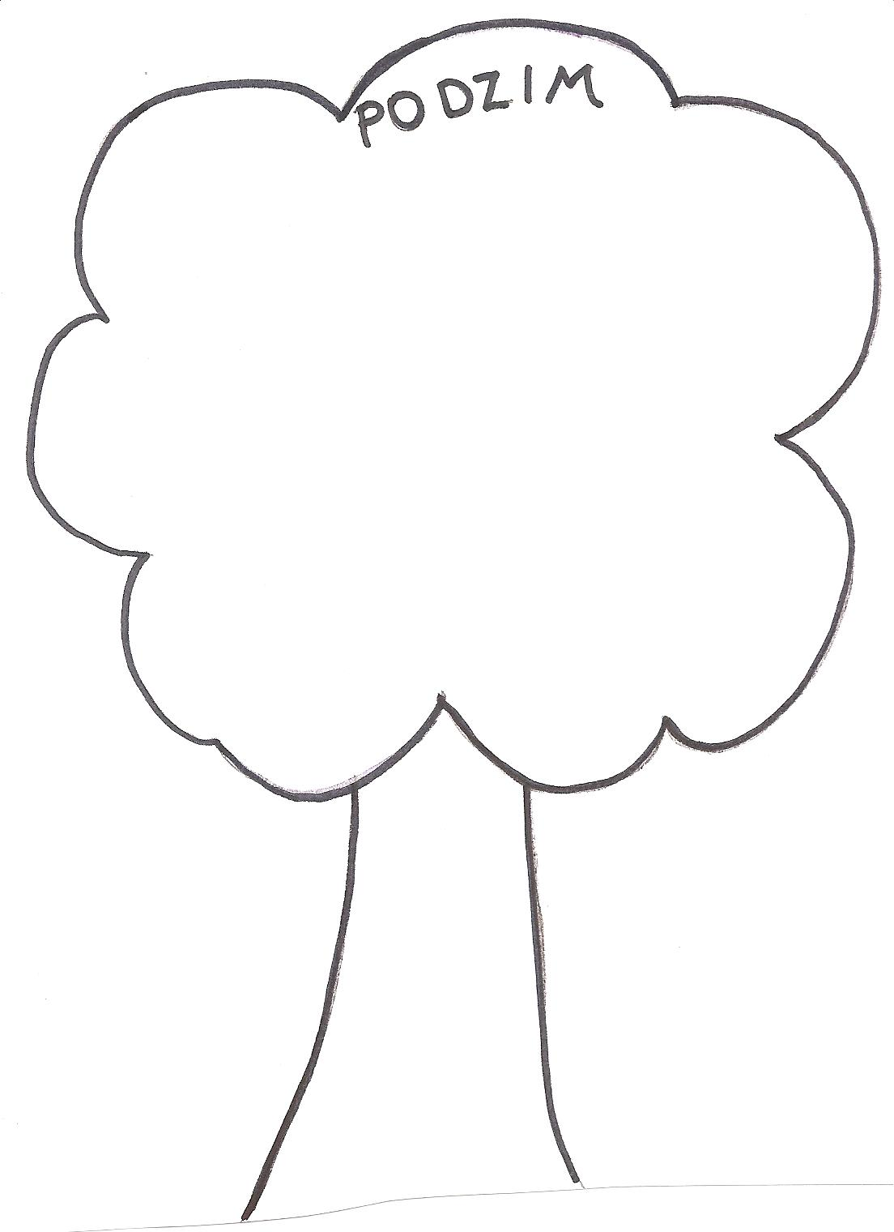

Do listů pod čarou dopiš tvrzení typická pro podzim, listy vystřihni a nalep do koruny stromu. Vedle stromu nakresli, co děláš venku na podzim.
Autor © Kateřina Vergu

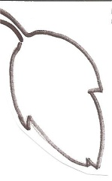
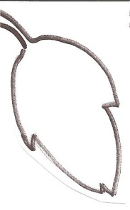
-------------------------------------------------------------------------------------------------

Použitý zdroj:
báseň : http://www.detskestranky.cz/clanek/695-podzimni_basnicka.htm
drak: http://www.i-creative.cz/wp-content/uploads/2008/09/pousteni-draka.gif

